鲁缆条码打印系统设计

总体概述

应用范围
原材料供应商和鲁缆公司入库管理员。

目标
建立原材料二维条码打印系统，根据鲁缆公司采购原材料管理要求，建立条码规则，供应商通过系统连接条码打印机打印后在入库前粘贴在原材料包装物上。
在原材料上料时通过扫描条码，将原材料描述信息记录到工装台帐，通过工装流转实现全生产过程的原材料信息追溯。
同时使用条码技术可以加强对原材料库存管理，提高数据准确度，减少人工劳动强度，通过后续的开发还可以实现入库、出库、盘点的信息化。

需求分析
      - 提供鲁缆公司对原材料条码的管理功能。
      - 提供供应商条码打印功能。
      - 可生成、导出、预览二维条码。
      - 每个批次可批量打印。
      - 只读信息：识别码、使用工序、物料编码（包含原材料种类、原材料名称、原材料规格、原材料型号、计量单位）、供应商码。
      - 可写信息：生产厂家、品牌、生产日期、有效期、数量、生产批次、流水号。

需要解决的问题
      - 供应商需要搭建外网访问环境。
      - 供应商购买打印机，通过登录网站自行打印。

总体设计

系统功能模块设计
系统采用模块化开发，主要包括供应商、原材料、条码打印，各模块独立开发，降低系统耦合度，提高程序的复用性。
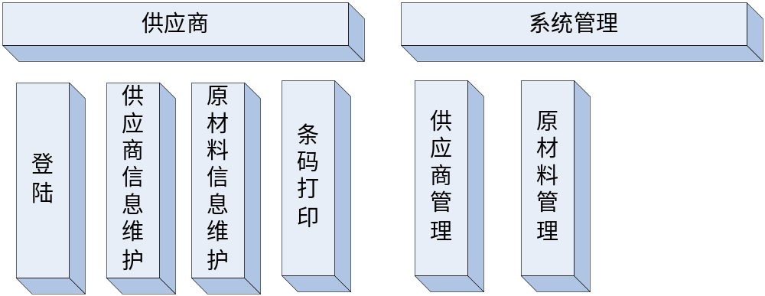

系统网络拓扑图
系统采用BS架构，所有供应商访问鲁缆公司服务器，提高鲁缆公司对系统的总体管控能力，降低供应商的操作复杂度。
供应商只需要使用Web浏览器，连接WebService服务器进行查询和打印等操作。
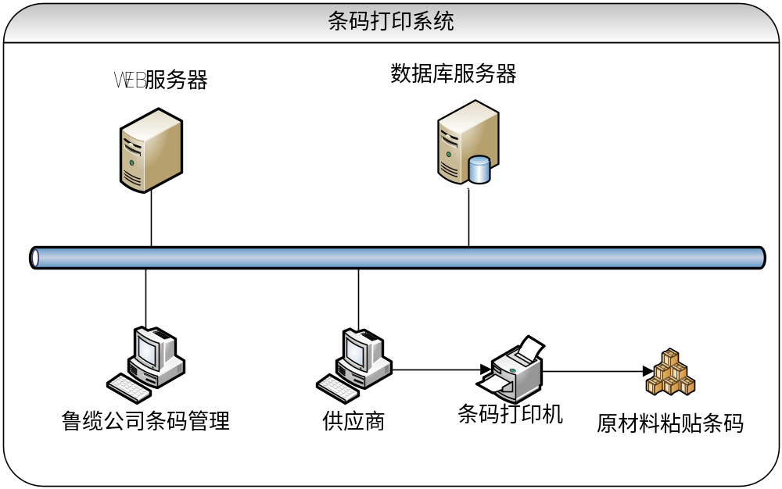
条码打印系统

系统管理功能
提供鲁缆公司对条码打印系统的管理功能。

供应商管理
建立供应商账户信息，账号由供应商提供，点数不限，系统管理员将信息录入到系统。

原材料管理
对供应商录入和修改的原材料信息进行审核并编码，包括原材料种类、名称、规格、型号、单位（km\kg\ea）、使用工序。

供应商功能

供应商登陆
      - 供应商通过注册、登陆，进入条码打印系统。
      - 提供条码打印机驱动程序下载和和安装使用说明下载。

供应商信息维护
供应商可维护基本信息，包括厂家名称、品牌等。

原材料信息维护
      - 供应商可自行增加原材料信息，并录入原材料的种类、名称、规格、型号、单位（km\kg\ea），原材料编码为空。
      - 鲁缆公司采购部对供应商录入或修改的原材料信息进行审核并补充编码。

原材料条码打印
      - 供应商可通过原材料分类或规格型号进行原材料查询。
      - 选择原材料规格型号后，录入生产日期、有效期、批次、数量，可进行批量打印。
      - 可删除未打印或打印错误的条码。
      - 后台记录条码打印时间。
      - 系统自动检索当前批次的最大流水号，避免流水号重复。
      - 提供条码预览功能，避免批量打印错误，浪费纸张。

运行环境
数据库：SQLServer2005
客户端：PC浏览器
条码打印机

系统数据结构设计
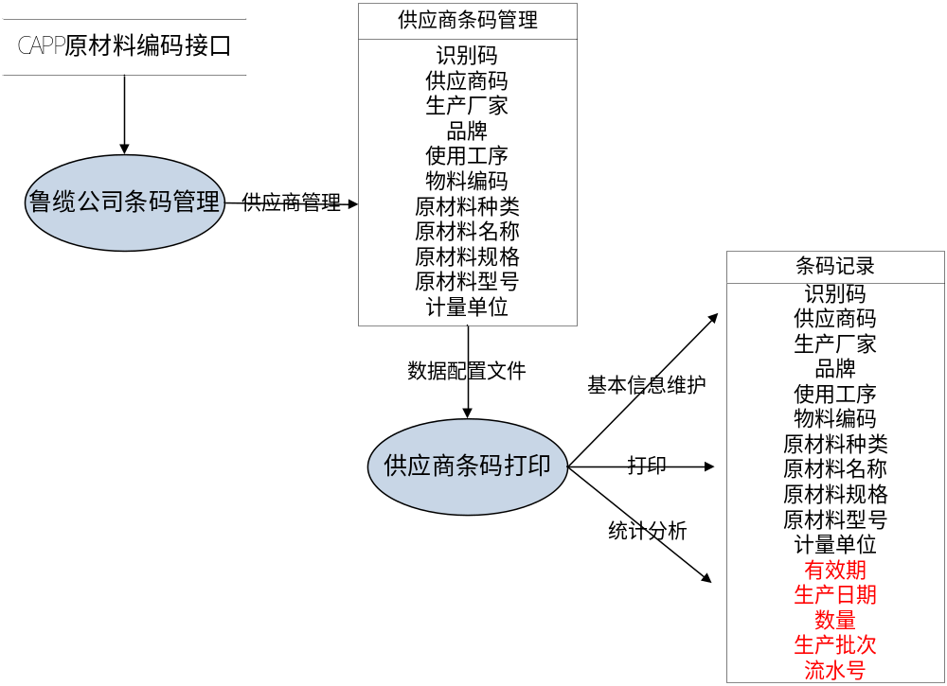

系统维护
供应商只需使用浏览器进行操作，降低系统实施难度，维护人员只需要对服务器进行维护。
对供应商提供打印机的驱动下载和安装使用说明。

